29de abril, 2021

3er Trabajo Práctico Unidad 3Ovinos.-

**Modalidad de presentación:**

Los puntos 1, 2 y 3 los pueden presentar en Word ó en Prezi/Powerpoint.

Nombrar los archivos de la siguiente manera: RMC1- TP3 - G11

Número de Grupo

Número de TP

Comisión del grupo

1. **CAUSA-PROBLEMA-SOLUCIÓN**

En el ejercicio de la profesión a veces nos dedicamos a buscar soluciones para un problema sin haber indagado en las causas que generaron ese problema.

Esta actividad pretende profundizar en el análisis e identificación de Problema-Causa/s-Solución/es.

**Luego de completar la lectura** correspondiente a la clase 3 sobre Manejo Reproductivo**, revisar** el concepto de % Señalada (práctica e indicador).

Sabiendo que en Argentina el promedio de señalada no supera el 65% (problema):

1. **Determinar**por lo menos 3causas que, para su grupo, puedan estar determinando ese valor.
2. Proponer para cada causa las recomendaciones técnicas (soluciones) que darían para solucionarlo

**Presentar sus respuestas de la siguiente manera:**

1. **CAUSA-PROBLEMA-SOLUCIÓN**

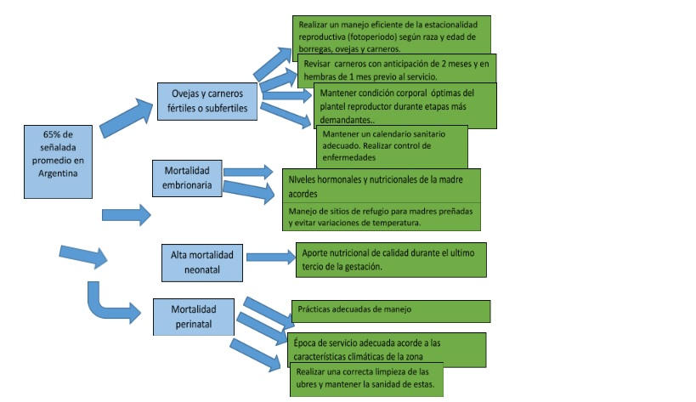

1. **“DECÁLOGO DE MANEJO REPRODUCTIVO PARA EL PRODUCTOR OVINO”**

Deben realizar una nota técnica para una revista de divulgación destinada a productores y profesionales que comienzan en la actividad ovina. En función de la clase de manejo reproductivo, **elaborar** el **“Decálogo”. Por lo menos deben presentar 8 recomendaciones de manejo reproductivo que consideren esenciales.** Pueden elegir una zona de producción (Patagonia, Centro, NOA, Mesopotamia) y realizar el decálogo para el productor ovino de esa región que produce X producto/productos o bien hacerlo en forma general. En caso de seleccionar una zona, comentar el motivo de esa elección

A continuación se presenta una serie de recomendaciones de manejo reproductivo en ovinos:

1. Realizar una revisación pre-servicio en machos, debe hacerse dos meses antes del servicio. En esta revisación deben observarse las patas, boqueo, ojos, condición corporal, vitamina A y el aparato genital (pene, escroto/testículos, cálculos urinarios, brucelosis: revisación de ganglios, semen, potencial de encarnerada, circunferencia escrotal y desparasitación).
2. Realizar una revisación pre-servicio en hembras, debe hacerse 1 mes antes del servicio. En esta revisación deben observarse los siguientes aspectos: boqueo, ubres, sanidad/higiene. Debe realizarse un desoje, descole y medir la condición corporal.
3. Para tomar decisiones se debe medir la condición corporal de las hembras en tres momentos claves: pre-servicio, pre-parto y al destete. Esta evaluación nos permite manejar las ovejas hacia objetivos.
4. Implementar flushing, esto consiste en alimentar a la oveja para que gane peso dos semanas pre-servicio. Esta estrategia se implementa para aumentar el porcentaje de prolificidad, para tener más mellizos en la parición.
5. Establecer una época de servicio adecuada, para lo cual se debe considerar el lugar en el cual se encuentra el establecimiento y las características agroclimáticas. Esto va a permitir determinar en qué período del otoño conviene ubicar los 45-60 días que suele durar el servicio a campo.
6. Realizar detección de preñez para poder diferenciar hembras secas, simples y melliceras. Esto puede realizarse a través de ecografías a partir de los 35-45 días, hasta los 70 días en melliceras.
7. Es clave la alimentación de la oveja 45 días preparto para prevenir la toxemia de preñez, este período es cuando la madre tiene mayor necesidad de alimento. Este último tercio de gestación es muy importante porque determina como será el crecimiento fetal, lo cual está relacionado con el peso vivo al nacer.
8. Realizar un manejo alimenticio de la majada todo el año.
9. **CALENDARIO DE MANEJO REPRODUCTIVO**

Ubicar a lo largo del año las prácticas de manejo reproductivo que debe realizar un productor ovino en la provincia de Córdoba. Colocar también la duración de esa actividad (por ej. servicio y parición). En el caso del serivicio/ encarnerada poner fecha de inicio y de finalización. Justificar por qué se seleccionó determinada época y fecha de servicio

|  |  |  |  |  |  |  |  |  |  |  |  |  |
| --- | --- | --- | --- | --- | --- | --- | --- | --- | --- | --- | --- | --- |
|  | E | F | M | A | M | J | J | A | S | O | N | D |
| SERVICIO |  |  |  | 05 20 | |  |  |  |  |  |  |  |
| PARICION |  |  |  |  |  |  |  |  | X | X |  |  |
| SENALADA |  |  |  |  |  |  |  |  |  | X | X |  |
| DESTETE | X |  |  |  |  |  |  |  |  |  |  | X |
| FLUSHING |  |  | X | X |  |  |  |  |  |  |  |  |
| REVISACION CARNEROS | X |  |  |  |  |  |  |  |  |  |  |  |
| REVISACION HEMBRAS |  | X |  |  |  |  |  |  |  |  |  |  |

Servicio de otoño: pusimos como fecha desde el 5 de abril al 20 de mayo, cumpliendo un lapso de 60 días. La elección de hacer el servicio en otoño, es por la cantidad de beneficios que tiene en Córdoba. Los principales son, las pariciones se dan en primavera- verano donde el animal tiene buena oferta forrajera, además la tasa ovulatoria es mayor en esta época, junto con la fertilidad y prolificidad.

* Flushing: dos semanas antes y dos semanas después del servicio.
* Destete: a los tres meses de edad.
* Señalada: un mes después de las pariciones.
* Pariciones: cinco meses después del servicio.
* Revisión de las hembras: un mes antes del servicio.
* Revisión de los carneros: dos meses antes del servicio.